延期申报申请及延期缴纳税款申请操作指引

第一部分 延期申报申请
一、操作步骤
1.点击【我要办税】-【税务行政许可】，如下图所示，也可以在搜索栏模糊搜索功能名称。
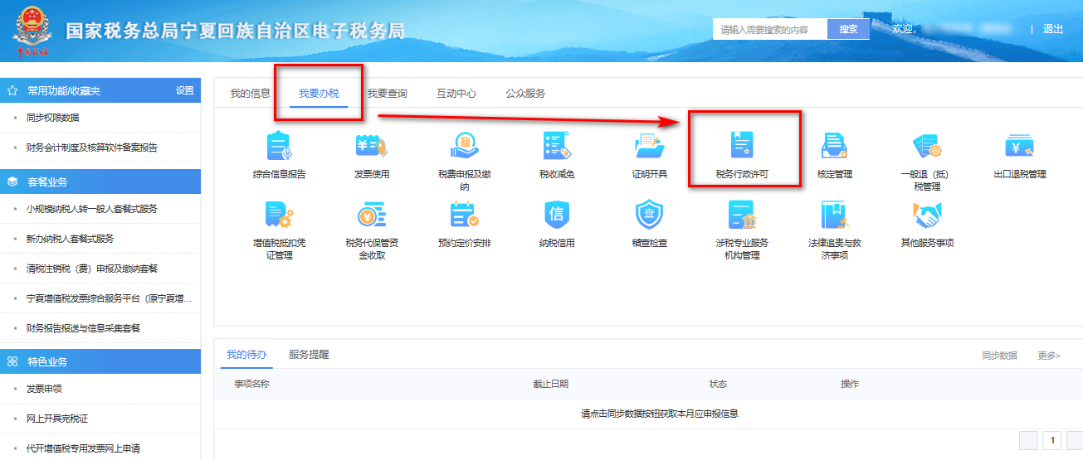
2.点击【税务行政许可】-【延期申报申请】，如下图所示：
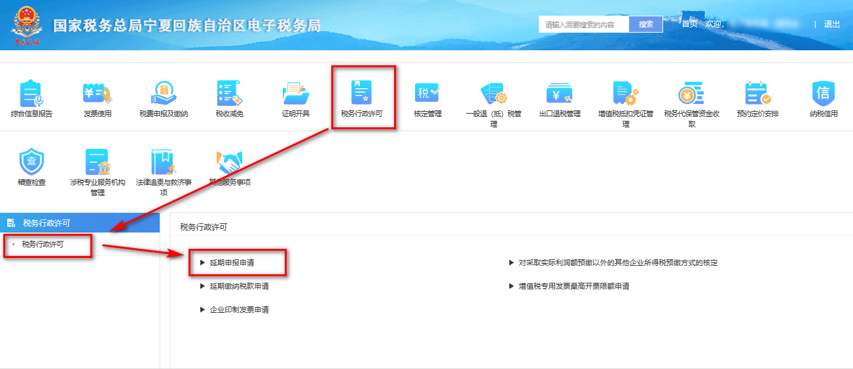
3.点击【延期申报申请】，进入申请页面，默认带出税务行政许可以及延期申报申请两个界面，如下图所示。
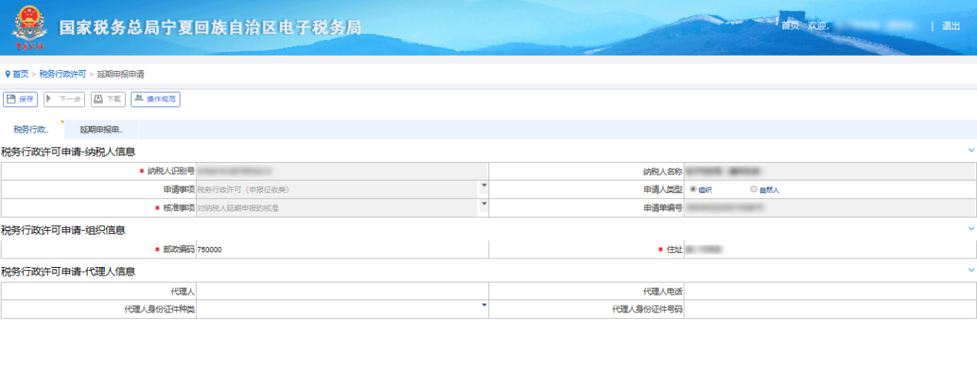
4.税务行政许可页面带红色星号项目为必录项，自动带出登记信息。进入延期申报申请界面，默认带出所有认定税种，选择需要申请延期的税种填写页面必录项。
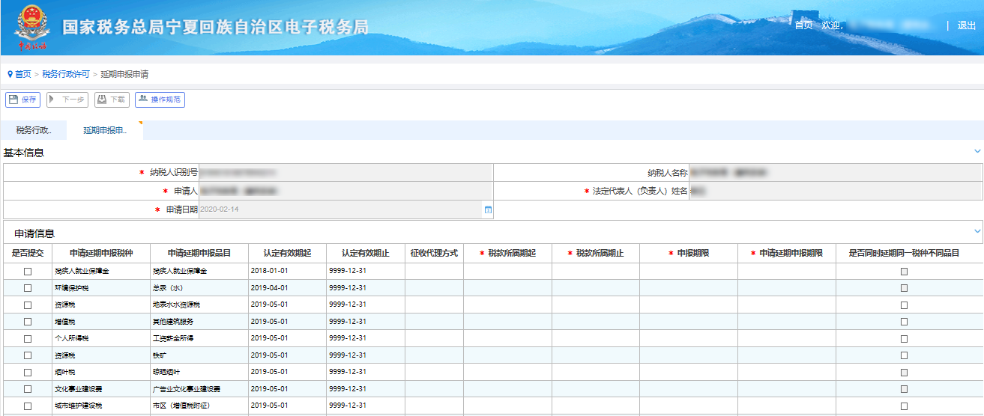
- 选择需要申请延期的税种，填写需要申请延期的税款所属期起止时间、申报期限以及申请延期期限，全部填写完成后选中，然后点击左上角保存按钮。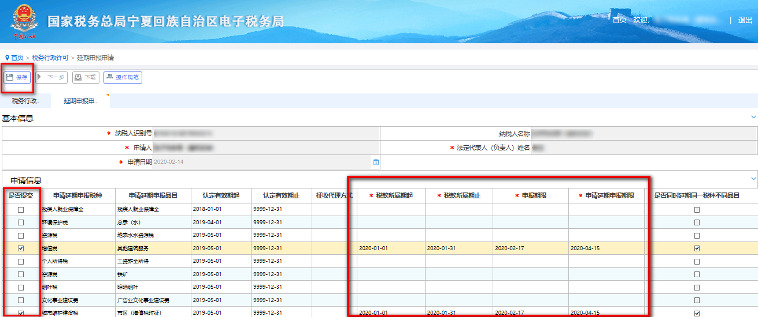注意：此界面点击保存之前需要填写页面最下方申请延期申报的理由。
- 保存完成后点击左上角下一步进入资料上传界面。是否必报项目为是的需要点击上传字样，上传对应的附送资料。
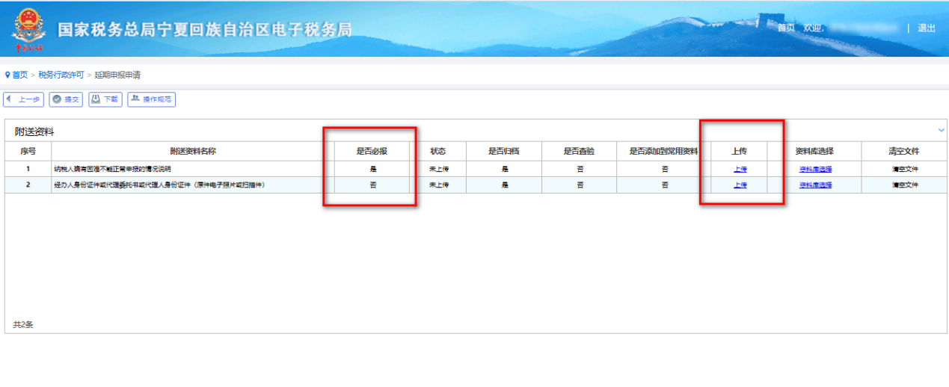
7.点击添加文件，选择文件所在位置，然后点击确定上传，上传完成后点击提交，出现提交成功即可。
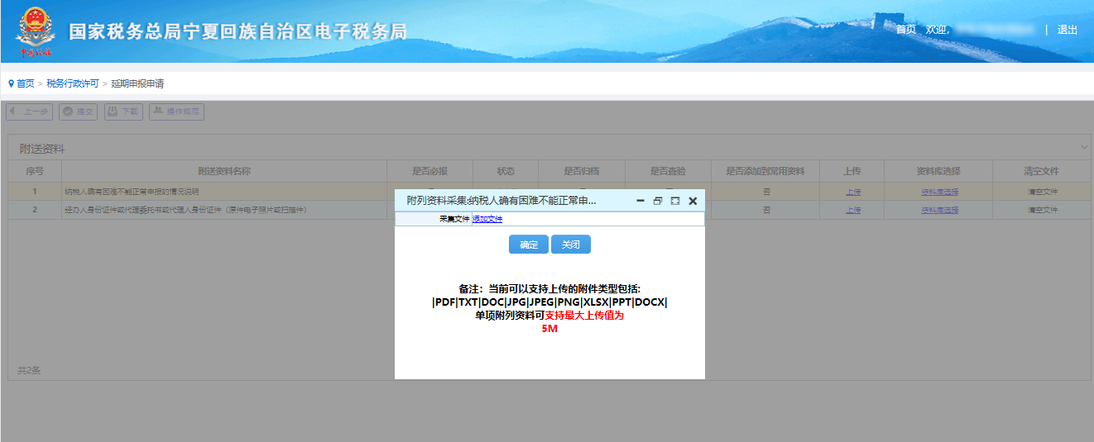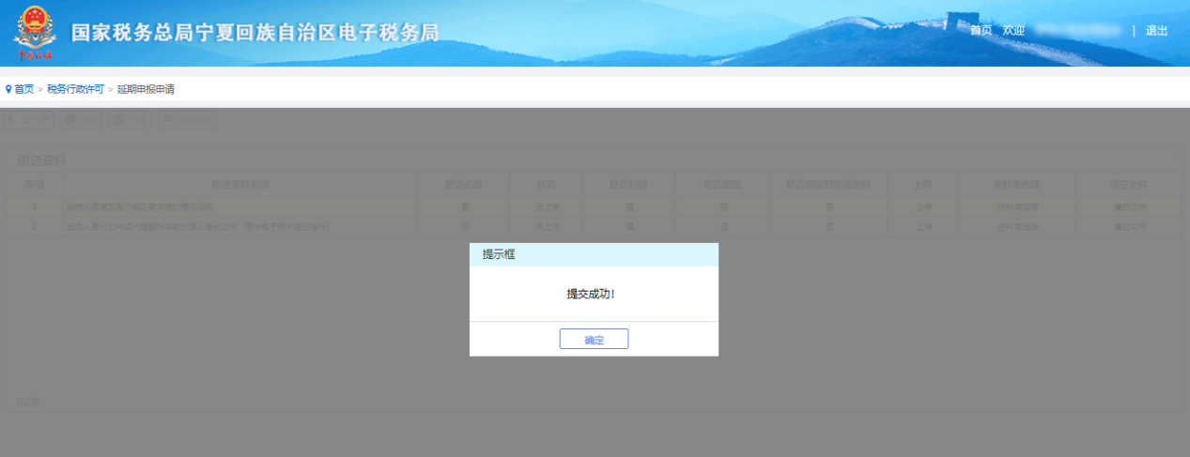

二、注意事项
- 纳税人在申请延期申报时选择的税种需要在申报所属期截止之前。
- 申请延期申报需要填写合理且真实的申请延期申报的理由。
- 延期申请提交完成后，需要等待所属税务机关受理，纳税人可进入【我要查询】-【办税进度查询】-【办税进度查询（新）】中查看当前办税进度。

第二部分 延期缴纳税款申请
一、操作步骤
1.点击【我要办税】-【税务行政许可】，如下图所示，也可以在搜索栏模糊搜索功能名称。
2.点击【税务行政许可】-【延期缴纳税款申请】，如下图所示：
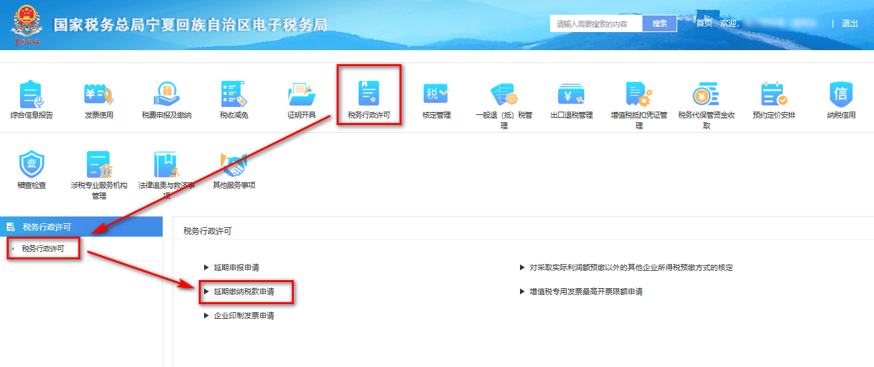
3.点击【延期缴纳税款申请】，进入申请页面，默认带出税务行政许可以及延期缴纳税款申请两个界面，如下图所示。
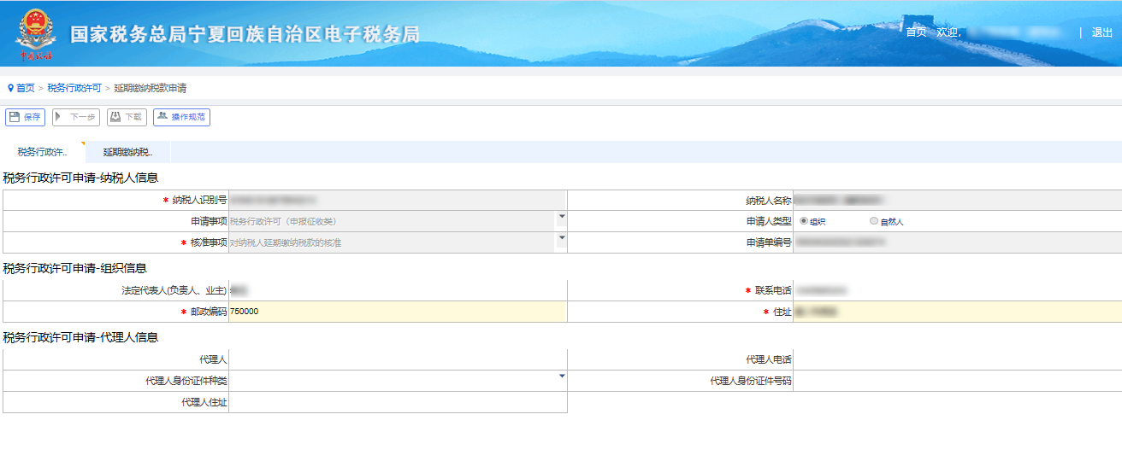
4.税务行政许可页面带红色星号项目为必录项，默认自动带出。进入延期缴纳税款申请界面，默认带出当期已申报且有税款的所有税种。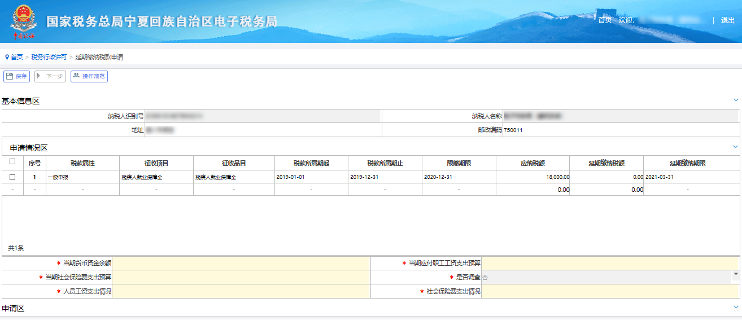
5.选择需要申请延期缴纳税款的税种，填写延期缴纳税额以及当期货币资金余额、当期应付职工工资支出预算、当期社会保险费支出预算、人员工资支出情况、社会保险费支出情况和申请理由，全部填写完成后点击左上角保存按钮。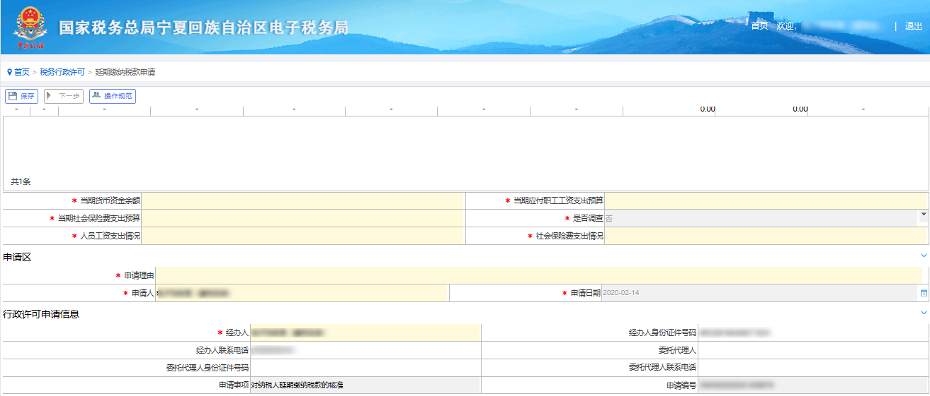注意：延期缴纳期限可以进行手动选择。
6.保存完成后点击左上角下一步进入资料上传界面。是否必报项目为是的需要点击上传字样，上传对应的附送资料。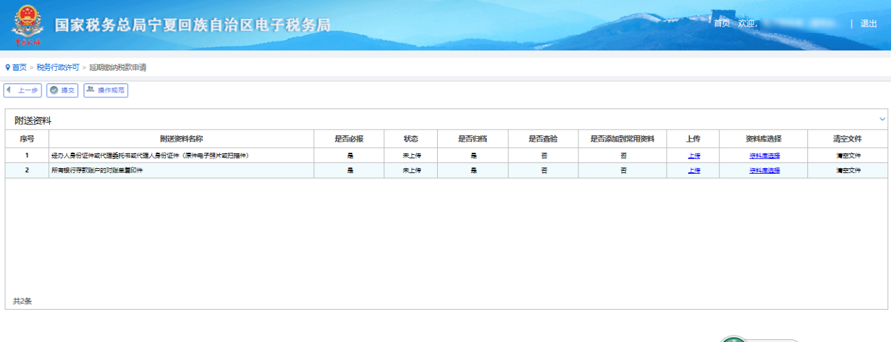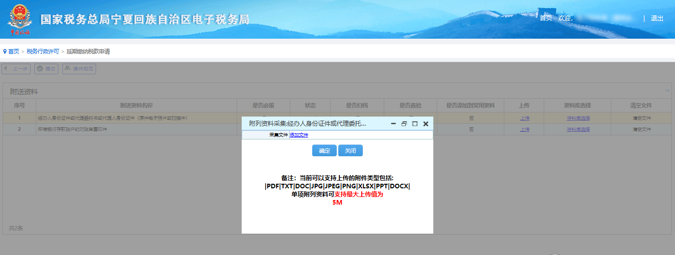
7.点击添加文件，选择文件所在位置，然后点击确定上传，上传完成后点击提交，出现提交成功即可。
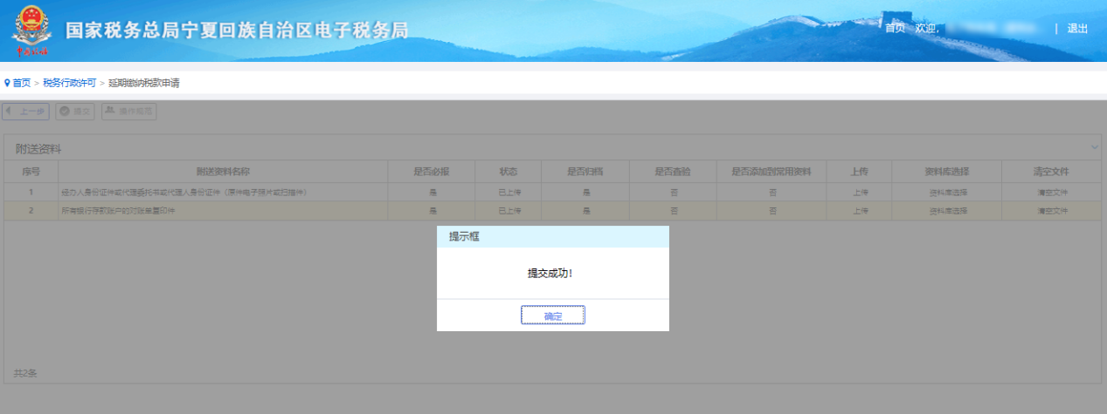
- 注意事项
- 申请延期缴纳税款需要在当期税款缴纳截止时间之前进行申请且需要审核通过。
- 申请延期缴纳税款需要填写合理且真实的申请延期缴纳的理由。
- 延期缴纳申请提交完成后，需要等待所属税务机关受理，纳税人可进入【我要查询】-【办税进度查询】-【办税进度查询（新）】中查看当前办税进度。

